实验十二
- 实验作业
编写程序实现用户注册。包含3个类：User类（UML图如图1所示）、UserRegisterWindow(用户注册窗口类，如图2所示)和主类。
- 主类中完成显示用户注册窗口；
- 在用户注册窗口单击“退出”按钮后退出程序。
- 在用户注册窗口中输入账号、姓名、性别、出生日期、email和密码（要验证两次密码一致性）等信息后，单击“注册”按钮后完成用户注册功能。即创建User类对象，建议用对象数组，从而实现多个用户注册并存储。注册成功后，可以用方法：JOptionPane.showMessageDialog(null, "注册成功");弹出对话框；否则弹出“注册失败”对话框！
- 输入完账号（11位数字）后，回车，进行账号字符有效性验证（调用User的静态方法），如果正确，将焦点自动切换到姓名文本框（不用鼠标切换）；否则，弹出对话框，提示错误，并将焦点保持在账号文本框。
- 用同样方法实现Email地址合法性验证
- 在确认密码输入结束后，按回车，完成注册功能（即等同于点击注册按钮）

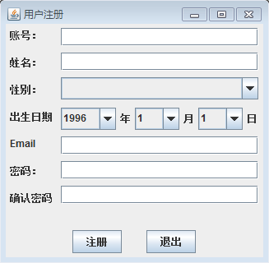
User
userNo：String
userName：String
userSex：String
password：String
birthday：Date
age:short
email:String
registerCount：Static int

register(String,String,String， String， String,Date):void
computeAge():void
isUserNo(String ):static boolean
isEmail(String ):static boolean

图2用户注册窗口
图1 用户类

- 实验作业提交
1源程序调试结束后，将源代码复制到记事本文件中，文件名是是你的学号+姓名；文件内容：
题目1+换行符+解答1（程序）；题目2+换行符+解答2（程序）；……
提交位置：ftp://172.16.94.8/学生作业/董尼/18计算机/作业12

- 书面作业（学习委员收齐后，下周一实验课时交给老师）
课本习题9中第3题中的第（3）小题。

